СОГБОУ «Краснинская средняя школа-интернат для обучающихся с ограниченными возможностями здоровья»

Опыт использования деловой игры «ПрофХ», направленной на профессиональное самоопределение детей с ограниченными возможностями здоровья

Воспитатель: Демидов
Вячеслав Александрович

2022 г.
Одним из важнейших направлений работы СОГБОУ «Краснинская средняя школа – интернат для обучающихся с ограниченными возможностями здоровья
является работа по профессиональной ориентации детей с дефектом зрения, которая проводится на уроках, внеурочной и кружковой деятельности, воспитательских и классных часах, экскурсиях на предприятия и учебные учреждения г. Смоленска, т. е. профориентационной работой охвачены все сферы учебно-воспитательного процесса. Причем для детей, имеющих не только нарушения зрения, но и умственную отсталость этот вопрос стоит наиболее остро. Выбор профессий очень ограничен. Учреждений, в которые могли бы поступить наши дети в Смоленской области практически нет.
Для профессионального самоопределения учащихся в школе –интернате, работает кабинет профориентации, в котором представлены материалы, способствующие выбору профессии, учитывая особенности детей, имеющих дефект зрения.
Сегодня мне хотелось бы рассказать об этой интересной технологии, представить возможности использования этой игры.
Игра ПрофX – это инновационная инклюзивная технология активизации профессионального самоопределения, сочетающая в себе психологический, обучающий и досуговый компоненты, позволяющая развивать важные для будущей трудовой деятельности навыки целеполагания, системного мышления и коммуникативные навыки. Игра имеет большой ресурс для лиц с инвалидностью и ограниченными возможностями здоровья.
Разработаны различные варианты игры для детей о ограниченными возможностями здоровья: для детей с нарушениями слуха, зрения, речи, опорно-двигательного аппарата, для детей-сирот и детей, оставшихся без попечения родителей. Варианта для детей с интеллектуальными нарушениями нет, но в своей практике с помощью дополнения к игре мы с ребятами данной категории создавали профессии, подходящие детям с интеллектуальными нарушения.
Подростки знакомятся с различными профессиями, специальностями, учебными заведениями, их спецификой, а также механизмами получения дополнительного среднего и высшего образования.
В ходе игры можно рассказать о критериях оценки современных профессий, какие профессии являются востребованными, перспективными, престижными, высокооплачиваемыми.
Игра позволяет узнать важность учета личных качеств, способностей и знаний при выборе профессий, а также определить профессии и специальности с учетом набора определенных личностных качеств подростков; позволяет выявить ценностные ориентации и критерии самореализации подростков, проработать индивидуальные траектории развития в соответствии с предпочитаемыми ими профессиями.
Игра помогает подросткам развить умение конкурировать и договариваться, которое необходимо для развития дальнейшей трудовой деятельности. Также можно использовать развивающий эффект игры для преодоления возникающих трудностей в процессе общения, поведения или учебе. Игра помогает подросткам в формировании самооценки, самопознания и профессиональном самоопределении.
Этот вариант игры «ПрофХ» (демонстрирую) разработан для слепых детей, это самый сложный вариант в изготовлении, т. к. поле и карточки содержат рельефные контуры и текст Брайль. Игра рассчитана от 2 до 8 человек, возраст от 12 лет и выше (интерес вызывает и у взрослых), время игры около 60 минут (но можно упрощать игру или разделить на части).

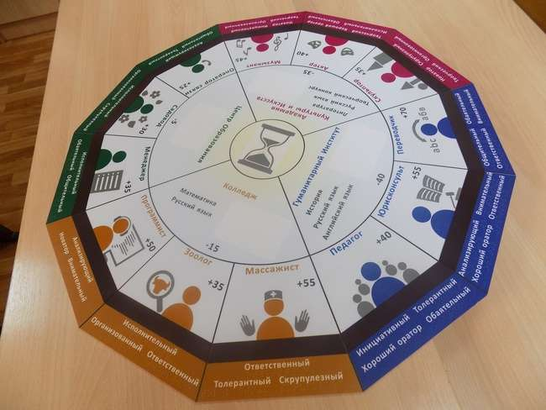

В игре присутствуют блоки: учебные заведения, профессии, качества, знания, дипломы.
Правила игры: у каждого игрока фишка и жетоны определенного цвета, раскладывается по 4 карты качества (можно играть в открытую, помогая другим игрокам найти применения своим качествам) и 2 карты знания.
В начале игры выбирается банкир. Он кладет рядом с собой все карты купюры. Банкир не обладает никаким преимуществом перед другими игроками, но вначале игры выдает всем стартовый капитал по количеству очков, выпавших на кубике: 1 -10 Профи, 2 — 20 Профи и т.д. Самый удачливый получит 60 профи. Больше кубик в игре не используется.\
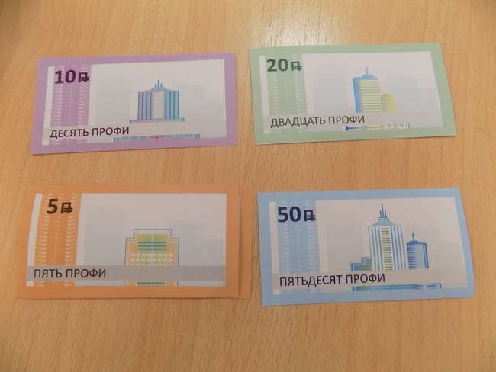

Главным результатом профессиональной деятельности - доход, поэтому победителем игры «ПрофХ» будет тот, кто заработает больше всего профи. Но главная цель игры не выявить победителя, а определить правильную стратегию. Игра призвана научить механике выбора профессии так, чтобы дети даже не догадались, что учатся чему-либо.
При рассмотрении поля игры для каждой профессии существует набор личностных качеств ( 3 или 4). Работодатель может простить нехватку 1 любого качества, т. е. для получения профессии должен быть набор 2 из 3 или 3 из 4 личностных качеств.
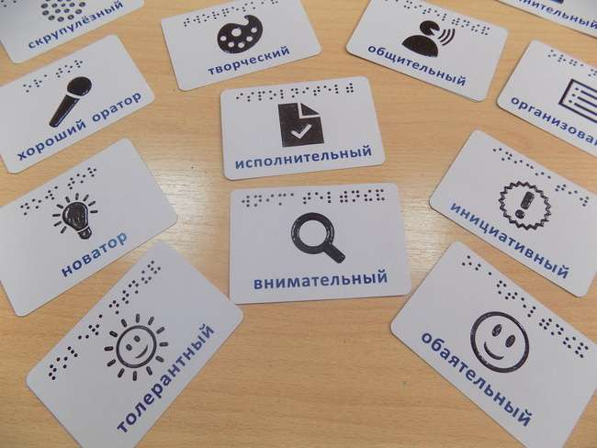
Некоторые профессии требуют обязательного специального образования ( среднего или высшего), причем наличие высшего образования не даст поработать медсестрой — сюда можно устроиться только с дипломом колледжа.
Если ни одна профессия не подходит можно потратить время на что-нибудь другое, например получение образования. Здесь необходимо учитывать требования учебных заведений к абитуриентам. Чтобы поступить на бюджет, понадобятся знания всех требуемых предметов. Второе высшее образование можно получить только платно. Для этого требуются знания хотя бы по одному из предметов + плата за обучение. Денежные средства уходят в банк.
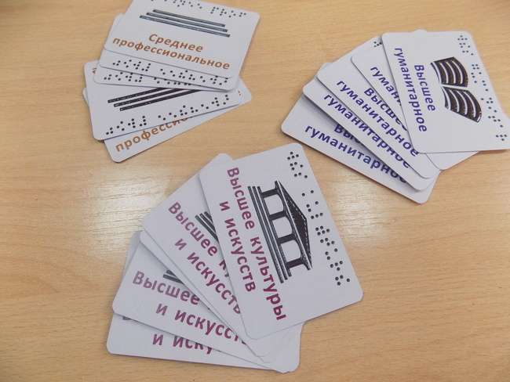
Если необходимо получить знания по какой-то дисциплине, то можно их получить в Центре образования, заплатив при этом 5 профи.
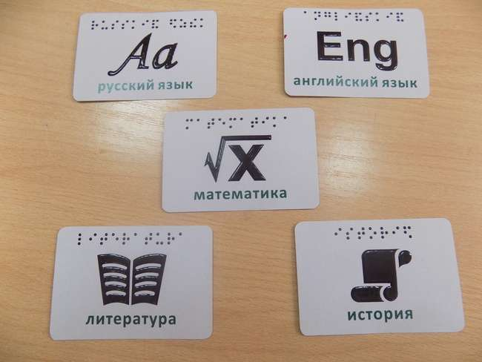
Осталось выяснить как получить нужные вам качества.
1 путь— просто взять карту с центра поля.
2 путь — обменять картами качества с другим игроком, у которого тоже есть повторяющиеся качества, если он на это согласится ( ресурс времени, то есть «ход» тратит на это тот игрок, который инициирует обмен).
Ход игры: игроки по очереди по кругу совершают одно из предложенных действий. Прежде, чем вы сделаете следующий шаг, Вы заберете карту качества, диплом или зарплату. Кстати о зарплате, вы ее получите только в том случае, если на своем пути не встретите конкурентов. Если все прошло гладко и на момент прохождения круга ваша фишка все еще стоит на карте профессий, требуйте свой доход у банкира. Выбранную профессию Вы закрепляете своим жетоном ( они у каждого разного цвета). Больше на эту должность Вы уже не вернетесь.
Теперь о конкуренции. Здесь все как в жизни, бывает, что на одну вакансию претендует несколько человек. Если на карте профессий стоит фишка и другой игрок выбрал эту же профессию и поставил на нее фишку, то открывается спор, дискуссия. Каждый из претендентов отстаивает свои позиции, указывая на свои личностные качества, имеющиеся знания. Победителя спора определяют сами игроки и он оставляет фишку на выбранной профессии. Проигравший в споре теряет свое время и профессию, он может вернуться сюда в одном из следующих ходов.
Игра будет двигаться к завершению, когда один из игроков заберет последнюю карту качества знаний из колоды. С этого момента начинается последний игровой круг, т. е. каждый сделает по одному ходу. После этого подсчитываются заработанные профи, выявляется победитель и подводятся итоги.
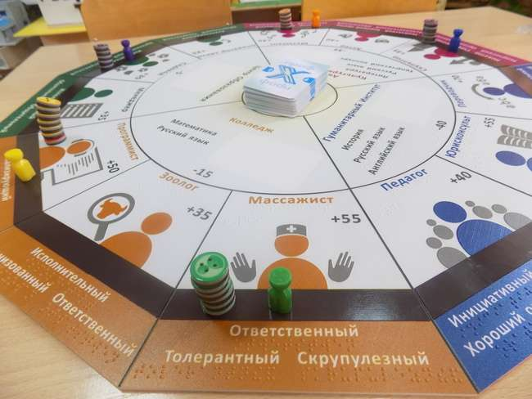
В дополнении игры «ПрофХ» (демонстрирую) кроме методического пособия и ручки «Пиши-стирай» входят пустые карты учебных заведений, профессий, качеств, знаний. Эти пустые карты совместимы с основным полем и могут быть адаптированы, изменены в соответствии с потребностями определенных групп или отдельных подростков. Именно используя эти пустые карточки проводилась работа с воспитанниками, имеющими интеллектуальные нарушения. Например, в названии учебного заведения писали: Каспля, Техникум отраслевых технологий
Спрашиваю у детей: «Чтобы вас приняли в учебное заведение, что вам нужно?»
Мне отвечают:
«Ну, надо еще экзамены сдать...»
-Отлично, молодцы, в знания, необходимые для поступления пишем «труд».
Я не думал, что они мне скажут еще какой-то предмет, а они говорят:
«Ну давайте запишем математику, математика нужна всем». Записали (демонстрирую).
Далее придумывали качества, которыми будет обладать профессии «штукатур-маляр» и «швея». Можно использовать уже те, которые есть в списке или придумать свои. Дети на этом этапе испытывали определенные трудности, приходилось их направлять. Мы старались использовать те качества, которые уже представлены в игре. Самое интересное для детей-выбор заработной платы. Тут уже начинается дискуссия, т. е. кому-то нравится одна профессия и он хочет, чтобы она выше оплачивалась, кому-то другая. Разгорелись споры, например, почему заработная плата у столяра должна быть выше, чем у швеи или наоборот. Здесь важно приводить аргументы. Когда дети старались друг другу доказать важность выбранной профессии, становилось очень интересно.
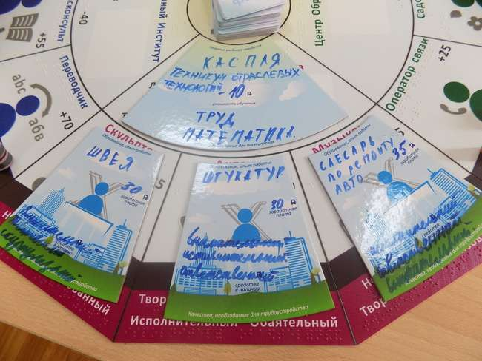
Мы видим, что данный вид игры «ПрофХ» подвижен, можно вносить свои изменения и, несомненно, является ключом к успешной профориентации подростков!

